Si no sigue las instrucciones su examen no será recibido SIN EXCEPCIONES

1) Dispone de 1:50 horas (timestamp 2020:12:11:13:50) para enviar su trabajo a Anc.2020.itam@gmail.com

2) En asunto del correo ponga SOLAMENTE (NO ponga “examen”, o su nombre, ni nada más):
ID (Su número de identificación del ITAM)

EXAMEN FINAL DE ALGORITMOS NUMÉRICOS POR COMPUTADORA

Problema I

1.
Escriba un programa que resuelva ecuaciones polinómicas hasta de 5º grado en Python.
a) Envíe su código.
b) Explique sus fundamentos. PUEDE APOYARSE EN EL CÓDIGO PARA EXPLICAR

El código usado para resolver este problema fue el código proporcionado por el profesor que resuelve las raíces de una ecuación de grado 5, a lo que se le añadió el código para encontrar las raíces de un polinomio de cuarto, tercer y segundo grado respectivamente. Se inicia solicitando el grado del polinomio a obtener las raíces para que sobre ese grado se evalúe el método a realizar para obtener las raíces.

Si es de segundo grado se resuelve usando la fórmula general.
Si es de tercer grado se resuelve usando el método de Tartaglia y Cardano que consiste en encontrar la forma deprimida de la ecuación, definiendo los respectivos discriminantes y obteniendo las respectivas raíces de manera que al encontrar la primera raíz, de acuerdo a las fórmulas aplicadas según sea el signo (positivo o negativo) del discriminante, se pueda obtener directamente las otras dos raíces usando la primera raíz encontrada.
Si es de cuarto grado es necesario aplicar el método de Ferrari que consiste en expresar una ecuación de cuarto grado en una ecuación de tercer grado para poder aplicar el respectivo método de Tartaglia para la resolución de estas ecuaciones. Siguiendo el método de Tartaglia se llega a un punto donde se tienen que encontrar las raíces de una ecuación de segundo grado, sin embargo intentar encontrar esas raíces nos permite encontrar las cuatro raíces dadas las fórmulas que obtuvo Ferrari.
Para quinto grado ya no es tan directo encontrar las raíces mediante fórmulas, sin embargo se puede aplicar el método de bisección para encontrar al menos una de las raíces del polinomio. En seguida, ya con una de ellas se pueden reexpresar los coeficientes de la ecuación de quinto grado de tal manera que se use la solución encontrada y se reduzca a una ecuación de cuarto grado para proceder con el método de Ferrari.

Use el programa para encontrar las 5 raíces de los siguientes 3 polinomios. En cada caso muestre los resultados de su programa y compruebe que las raíces sean correctas.
c) X^5-X^4+3X^3-3X^2+2X-2

d) X^5+X^4-3X^3-3X^2+2X+2
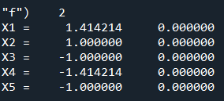
e) X^5+X^4-X^3-X^2-2X-2
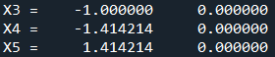

Problema II

Escriba un programa que encuentre el polinomio de regresión con la norma L2 para un intervalo arbitrario [A,B] usando polinomios de Chebyshev.
a) Envíe su código.
b) Explique sus fundamentos

Durante clase vimos que el método regresión con la norma L2 nos permitía encontrar los coeficientes de un polinomio de cualquier grado usando los polinomios de Chebyshev. Los polinomios de Chebyshev son una definición de polinomios generados por funciones cosenoidales en el intervalo -1 a 1 con la propiedad de ortogonalidad, lo que permite ser usados para la resolución de estos algoritmos de aproximación.
Para usar los polinomios de Chebyshev es necesario escalar los datos al intervalo -1 y 1 con la intención de primero realizar el cálculo del Spline, en seguida obtener los puntos de ortogonalidad y calcular los coeficientes de los polinomios de Chebyshev. En seguida se usan estos coeficientes de los polinomios de Chebyshev para calcular los coeficientes de la expansión polinomial encontrada pero en el intervalo -1 a 1. En seguida es necesario escalar los datos al intervalo original A,B.

Por último es necesario interpolar los datos de prueba para obtener resultados.

Encuentre el polinomio de regresión de grado 6 para los datos en el archivo “DatosAAnalizarPregunta2ExamenFinal.txt”.
c) Indique los coeficientes del producto de Polinomios de Chebyshev en [-1,+1] y del producto de Potencias de Monomios en [A,B].

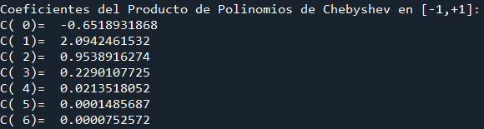

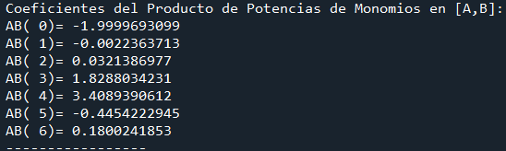
d) El conjunto 1 expresa el aproximador como la suma de productos de Polinomios de Chebyshev para datos escalados en el intervalo [-1,+1]. Explique. PUEDE APOYARSE EN EL CÓDIGO PARA EXPLICAR.

Dado que es necesario usar la propiedad de ortogonalidad de los polinomios de Chebyshev, es necesario escalar los datos al intervalo -1 y 1 de tal manera que los datos puedan ser usados con estos polinomios. Se usan los puntos de ortogonalidad de los polinomios para generar nuestros coeficientes del producto de polinomios en el intervalo. Como se mencionó anteriormente es necesario obtener los coeficientes del producto de polinomios de Chebyshev para que nos permita encontrar los coeficientes de la expansión del polinomio aproximador.

e) El conjunto 2 expresa el aproximador como la suma de potencias de monomios en el intervalo original [A,B]. Explique. PUEDE APOYARSE EN EL CÓDIGO PARA EXPLICAR.

Es necesario calcular los coeficientes del polinomio aproximador en un intervalo original A,B que se acople a los datos de “entrenamiento” y “prueba” por lo que una vez obtenidos los coeficientes de los polinomios en el intervalo -1 y 1 es necesario escalar dichos polinomios a un intervalo A,B, es por ello que se realiza ese conjunto de coeficientes.

Una vez encontrados los coeficientes que
f) Con estos coeficientes de aproximación interpole los datos en el archivo “DatosAInterpolarPregunta2ExamenFinal.txt”. Almacene los resultados de la interpolación con el polinomio para el intervalo original [AB] en RegAB6.txt. Muestre los resultados de su corrida y los datos interpolados.

